Лоскутные техники | 20 августа 2009 года, 17:10
Орнамент "СОТЫ"

Орнамент состоит из семи равных по
величине правильных шестиугольников – сот. Между
собой соты сшиты вручную. Готовый орнамент «Соты» может быть нашит как аппликация на какую-либо основу
вручную или на машине. Очень эффективно выглядит
целое полотно из таких шестиугольников.

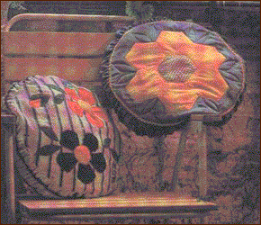

Орнамент «ПАШНЯ»

Схема сборки лоскутных изделий, которая
носит название «пашня», имитирует борозды вспаханного
поля. Для работы необходима ткань, выкроенная в
виде полос.

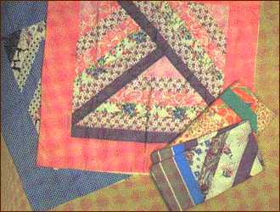

Орнамент «РУССКИЙ КВАДРАТ»
Русский квадрат» относится к национальной
технике лоскутного рукоделия, что подтверждает само
ее название. Эта техника наиболее сложная и требует
особой аккуратности при выполнении изделий.

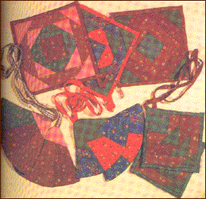

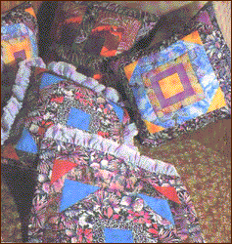

Орнамент «КОЛОДЕЦ»
У этого популярного узора много других
названий: «американский квадрат», «сруб», «бревенчатая
изба», «лабиринт». Эта схема сборки лоскутных изделий
была распространена в Европе и Америке еще в XIX
веке. В ее основе лежит шитье из полос. Особенность
шитья – сборка цветных полосок по спирали вокруг «очага» - маленького квадратика, на котором делают
цветовой акцент. Размер стороны квадрата превышает
ширину полос первого яруса. Узор выполняется на
основе.
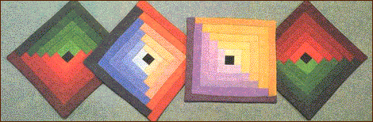

Орнамент «АНАНАС»
Этот узор – разновидность «колодца»: в квадрат собирают узкие полоски
двух контрастных цветов.
